PROSEDUR UPLOADING JURNAL FKIP PENJAS UNIVERSITAS LAMPUNG

Registrasi peserta jurnal
- Masuk ke alamat www.jurnal.fkip.unila.ac.id
- Klik menu register

- Setelah masuk di jurnal system, klik JUPE (Jurnal Penjaskesrek)
- Kemudian isi profil mahasiswa yang akan mengupload jurnal
#kolom yang memiliki tanda bintang (*), wajib diisi. Yg lain tidak wajib.
- Kolom User Name di isi dengan NPM mahasiswa
- Isi pasword dengan kata - qwerty -
- Working languange : cekist pada Engish
- Apabila berhasil, maka akan masuk ke home page akun JUPE mahasiswa
- Kemudian klik log out.

Validasi Pendaftar menjadi penulis jurnal (Author)
- Masuk ke akun utama JUPE
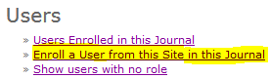
- Klik pada submenu “Enroll a User from this Site in this Journal”

- Ketikkan nama depan mahasiswa pada kolom search, klik search.
- Apabila telah ditemukan, ceklist mahasiswa yg akan di validasi.
- Pada kolom “Enroll User As” ganti mnjadi “Author”.
- Lalu klik “Enroll User” atau “Enroll Selected User”. maka kita akan dibawa ke page Author.
- Apabila proses diatas berhasil, maka mahasiswa telah menjadi author, dan dapat mengupload jurnal.

Uploading
# Saat ini kita telah berada di page author, maka masuk ke akun mahasiswa melalui page author saja.
- Ketikkan nama depan mahasiswa pada kolom search, klik search.
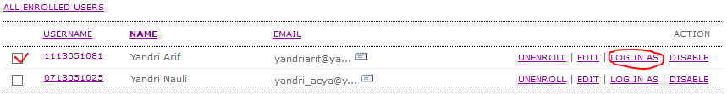
- Apabila telah ditemukan, ceklist pada kolom sebelah kiri npm author, lalu klik “log in as”, maka kita akan masuk ke beranda mahasiswa.

- Klik “new submission”. Maka akan ada beberapa step yang akan kita jumpai.

STEP 1. START
- Checklist semua kolom yang ada di submission chekist. Klik save and continue.

STEP 2. UPOAD SUBMISSION.
- Pada subbmission file, klik browse. lalu cari lokasi dan klik jurnal mahasiswa yang akan di upload (harus dalam format PDF). Klik open, klik upload, setelah berhasil Klik save and continue.

STEP 3. ENTER METADATA
- klik untuk menambahkan pembimbing I mahasiswa.
- Masukan biodata pembimbing 1.
- klik untuk menambahkan pembimbing II mahasiswa.
- Masukan biodata pembimbing II.
Catatan: untuk dosen yang tidak memiliki nama belakang (surisman/wiyono) maka nama belakang di isi dengan nama depan dosen bersangkutan.
- Masukkan judul jurnal mahasiswa pada kolom *Tittle
- Masukkan abstrak pada kolom *Abstract
Catatan:
- Abstrak di mulai dari bahasa inggris, lalu bahasa indonesia, baru kemudia kata kunci bahasa indonesia
- Jumlah keseluruhan abstrak, maksimal 300 kata
- Kata “Kata kunci” diberi format bold. Dan hanya awal kalimat yang menggunakan huruf kapital.
- Kata kunci di urutkan secara alfabetis.
- Masukkan daftar pustaka pada kolom references.
- Klik save and continue

STEP 4. UPLOADING SUPLEMENTARY FILES
- Klik save and continue

STEP 5. CONFIRMATION
- Klik Finish Submission, maka jurnal telah berhasil di upload.
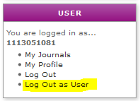
- Log out dari akun jurnal mahasiswa dengan meng-klik “log out as user”

#Setelah uplad selesai, maka jurnal yang telah diupload perlu di publish/ di terbitkan.

Publishing
#setelah keluar dari akun mahasiswa, maka otomatis kita kembali ke akun utama jurnal.
- Klik “Journal Manager”
- Lihat pada menu Roles, lalu Klik submenu “Editors”
- Ceklist pada editor, lalu klik “log in as”
- Klik “Unassigned”
- Klik judul jurnal
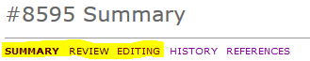
- Lalu ada 3 tahap yang harus kita lakukan, yaitu pada menu SUMMARY, REVIEW dan EDITING.

PADA MENU SUMMARY
- Klik “Record” pada daerah Submission.
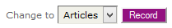
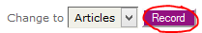
- Klik “ADD SELF” pada daerah editor, kemudin klik “Record”
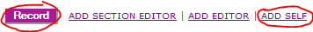
- Klik menu RIVIEW

PADA MENU REVIEW
- Pada daerah Editor Decision, ganti “choose one” dengan “Accept Submission”.
- klik “Record Decision”.
- Lanjut ke menu Editing

PADA MENU EDITING
- Pada daerah scheduling, ganti “to be assigned” dengan volume jurnal paling atas.
Ex: Vol 3, No 3 (2015): JUPE
- Klik “Record”
- lalu klik “Record” kembali pada volume dan tanggal publish.
- Pada daerah Layout, beri tanda titik pada “Galley”, lalu klik “Browse”. kemudian upload kembai jurnal mahasiswa dalam bentuk PDF.
- Setelah masuk ke page “Galley”, klik “save”.
- Kemudian kembali ke daerah scheduling, klik “TABLE OF CONTENTS”
- klik “Save”. Jurnalpun telah selesai di publish.
- Log out.

PROSEDUR REUPLOAD JURNAL YANG TELAH DIPERBAIKI.

- Masuk ke jurnal penjaskesrek menggunakan akun utama.
- Klik “Journal Manager”
- Lihat pada menu Roles, lalu Klik submenu “Editors”
- Ceklist pada editor, lalu klik “log in as”
- Klik “editor”
- Klik “arhieves” pada daerah submissions
- Klik pada judul jurnal yang akan diperbaiki. #biasanya ada di urutan paling bawah.
- Hapus jurnal yg aktif dengan meng-klik “delete” pada daerah layout
- upload kembali jurnal yang telah diperbaiki
- setelah terupload, masuk ke menu Summary
- klik edit metadata
- ganti abstrak dan referensi dengan yang telah di perbaiki
- klik save metadata.
- Log out.

